○南三陸町野営場条例施行規則
平成１８年３月３１日
規則第１９号
改正 平成２１年３月３１日規則第１９号
南三陸町野営場条例施行規則（平成１７年南三陸町規則第１０８号）の全部を改正する。
（趣旨）
第１条 この規則は、南三陸町野営場条例（平成１８年南三陸町条例第１４号。以下「条例」という。）の施行に関し必要な事項を定めるものとする。
（利用許可申請）
第２条 条例第７条第１項の規定により野営場を利用しようとする者は、野営場利用許可申請書（様式第１号）を指定管理者に提出しなければならない。
（利用許可）
第３条 指定管理者は、前条の規定に基づく申請を適当と認めたときは、野営場利用許可書兼領収書（様式第２号）により許可するものとする。
（利用料金の納入）
第４条 利用料金は、野営場利用許可書の交付を受けるときに指定管理者に納入しなければならない。
（利用料金の返還）
第５条 条例第１０条第４項ただし書の規定に基づき、次の各号に掲げる場合は、当該各号に掲げる割合に応じて既に納入した利用料金を返還するものとする。
（１） 利用者が自己の責めによらない理由で利用できなかった場合 全額
（２） 利用者が利用を開始する日の前日の正午までに利用の取消しを申し出た場合 ５割
２ 前項の規定により利用料金の返還を受けようとする者は、野営場利用料金返還申請書（様式第３号）を指定管理者に提出しなければならない。
３ 指定管理者は、前項の規定に基づく申請を適当と認めたときは、利用料金の返還を決定し、野営場利用料金返還決定通知書（様式第４号）により、通知するものとする。
（利用料金の減免）
第６条 条例第１１条の規定により利用料金の減免を受けようとする者は、野営場利用料金減免申請書（様式第５号）を指定管理者に提出しなければならない。
２ 指定管理者は、前項の規定に基づく申請を適当と認めたときは、利用料金の減免を決定し、野営場利用料金減免決定通知書（様式第６号）により、通知するものとする。
（亡失の届出等）
第７条 利用者は、野営場の施設又は設備を亡失し、又は損傷したときは、直ちにその旨を指定管理者に届け出なければならない。
２ 指定管理者は、前項の亡失又は損傷が利用者の故意又は過失によるものと認めたときは、これを原状に回復させ、又はその損害を賠償させなければならない。
附 則
（施行期日）
１ この規則は、平成１８年９月１日から施行する。
（経過措置）
２ この規則の施行の日の前日までに、改正前の野営場条例施行規則（平成１７年南三陸町規則第１０８号）の規定によりなされた処分、手続その他の行為は、この規則の相当規定によりなされたものとみなす。
附 則（平成２１年規則第１９号）
この規則は、平成２１年４月１日から施行する。

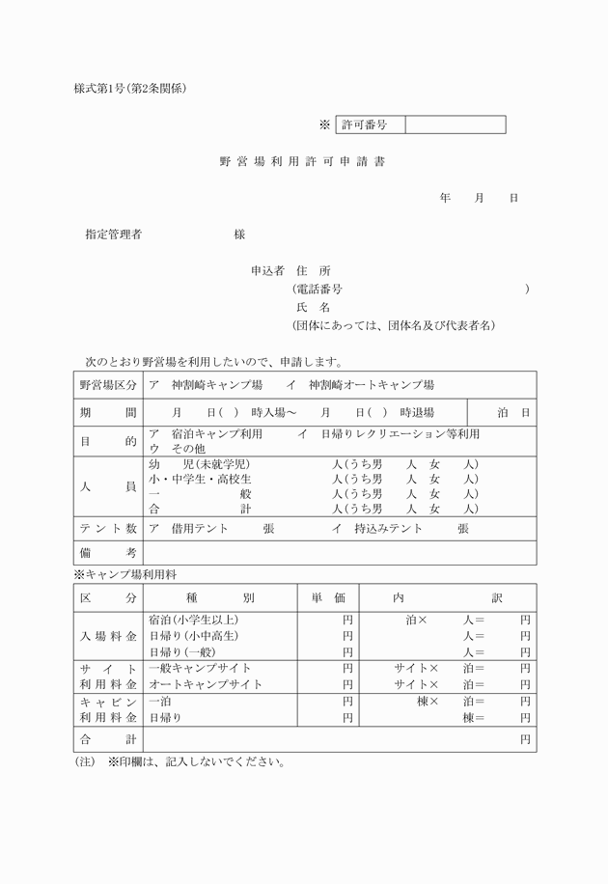

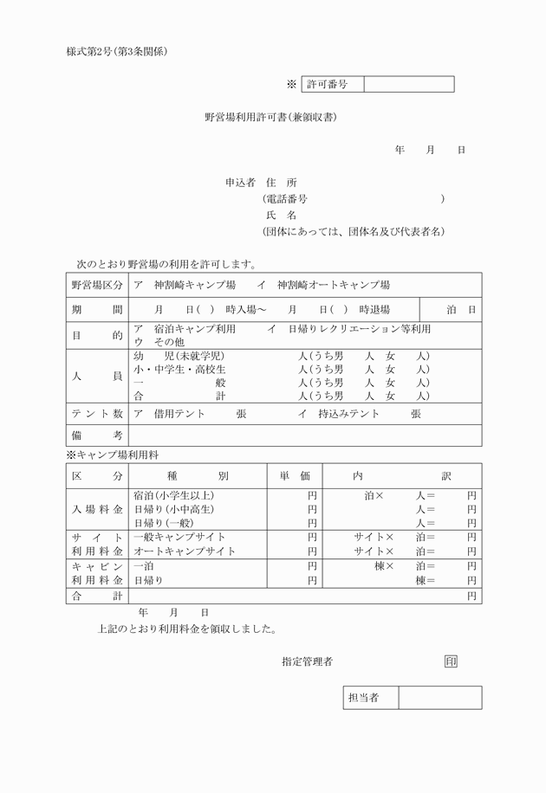

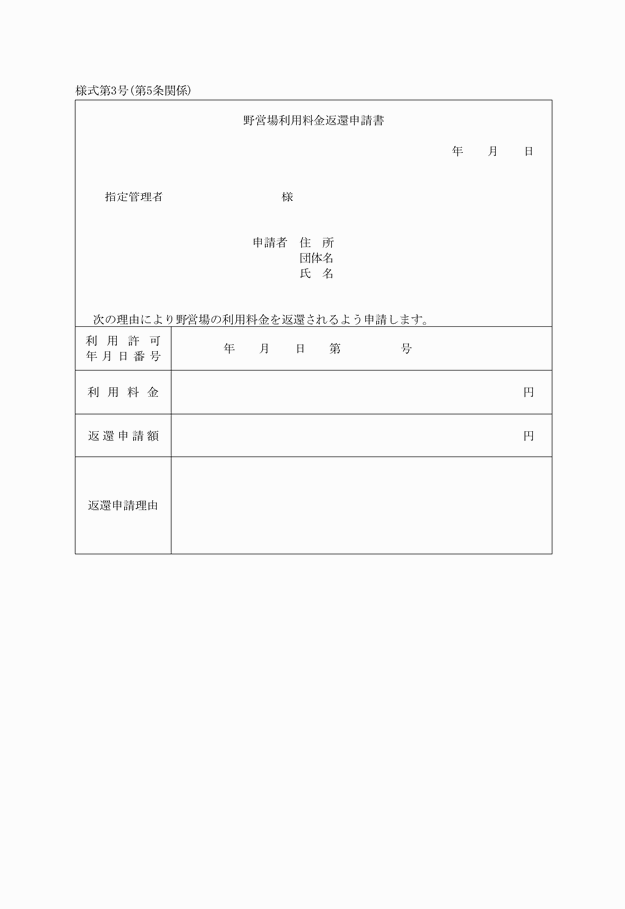

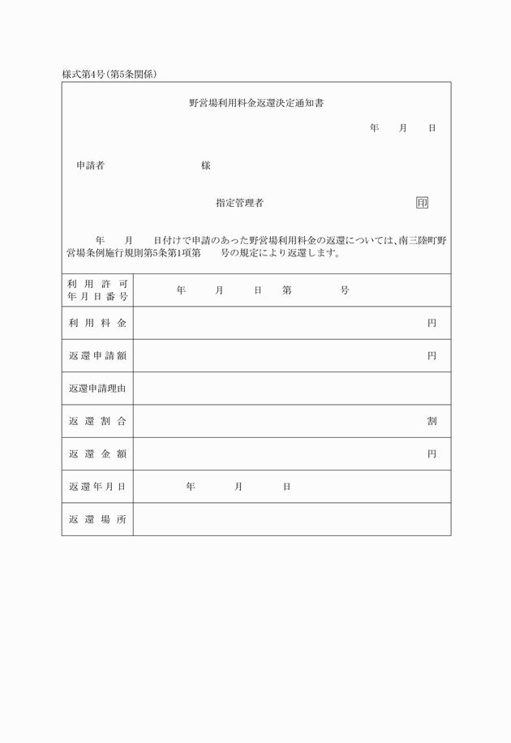

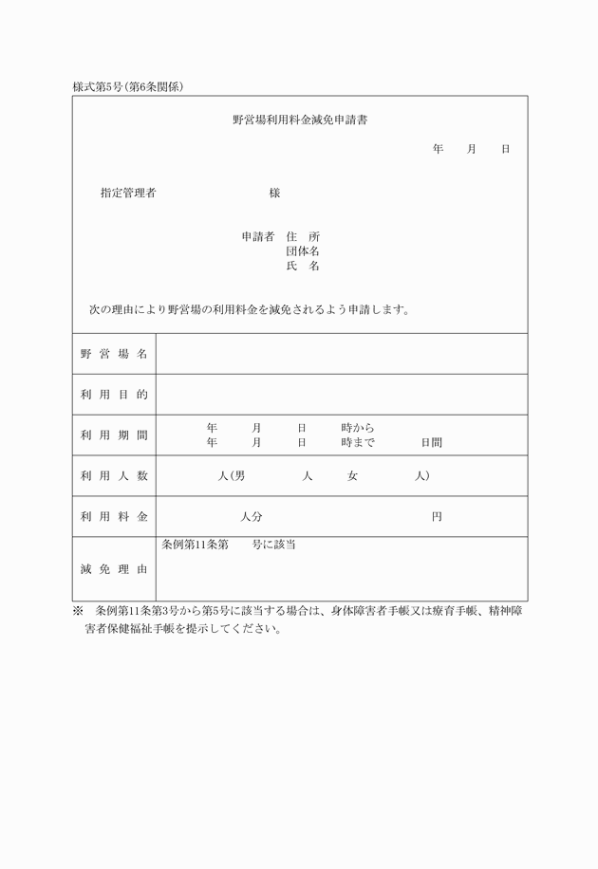

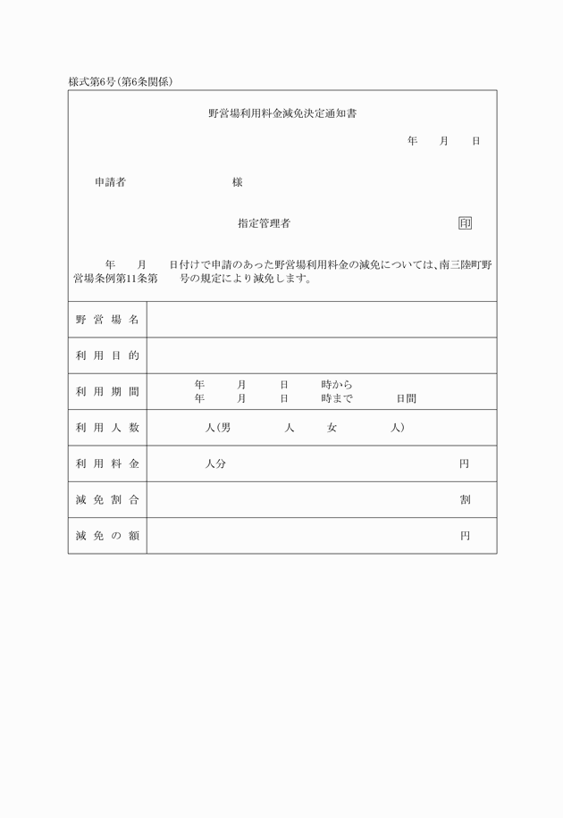

様式第１号（第２条関係）
様式第２号（第３条関係）
様式第３号（第５条関係）
様式第４号（第５条関係）
様式第５号（第６条関係）
様式第６号（第６条関係）

